KINDERWORTGOTTESDIENST
für Pfingstsonntag, den 31.Mai.2020
Ein Angebot für zu Hause

Vorbereitung

Wir setzen uns zu Hause zur Feier des Gottesdienstes am Esstisch oder im Wohnzimmer gemütlich zusammen. Zünden Sie eine Kerze an und legen Sie Symbole bereit, die hilfreich sein können (z.B.: die Bibel, Blumen, ein Kreuz, eine Kerze).
Wenn Sie mehrere Personen sind teilen Sie die Aufgaben im Gottesdienst untereinander auf. Bitte die Kinder dem Alter entsprechend (z.B. beim Lesen) miteinbeziehen….evtl das Basteln planen.
Nehmen Sie sich auch öfters Zeit für eine kurze Stille z.B. nach den Gebeten.

Beginnen wir unsere gemeinsame Feier mit dem Kreuzzeichen:
Im Namen des Vaters und des Sohnes und des Heiligen Geistes.
Amen.

Gebet

Beten wir gemeinsam:
Lieber Gott, obwohl wir dich nicht sehen, bist du trotzdem ganz nahe bei uns. Du schenkst uns deinen Heiligen Geist und die Kraft mutig und stark zu sein, um deine Botschaft zu den Menschen zu bringen. Sei bei uns, wenn wir begeistert von dir erzählen. Darum bitten wir durch Jesus, unseren Bruder und Freund. Amen.

Das Evangelium – die Frohe Botschaft
Nacherzählt nach Joh 20, 19-23

Pfingsten für Kinder erzählt
Das geschah 49 Tage nach dem Ostersonntag:

39 Tage nach Ostern kam Jesus zu Gott, seinem Vater, in den Himmel. An Christi Himmelfahrt denken wir Christen an diese Reise. Vor den staunenden Augen seiner Freundinnen und Freunde, den Jüngern, wurde Jesus von einer Wolke in den Himmel zu Gott getragen. Zwei Männer in weißen Gewändern erschienen und sagten ihnen, dass Jesus wieder auf die Erde zurückkommen würde.

Nun zu Pfingsten: 49 Tage waren seit Ostersonntag vergangen. Es war der 50. Tag der Osterzeit. Das kann man sich so merken: Das Wort Pfingsten kommt vom altgriechischen Wort "Pentekoste". Und das heißt so viel wie "der fünfzigste Tag". Jedenfalls trafen sich Jesu Freunde, die Apostel, zum Pfingstfest. Sie saßen in einem Haus zusammen und feierten. Plötzlich kam vom Himmel ein lautes Brausen, das sich anhörte wie ein Sturm.

Pfingsten - Der Heilige Geist

Die Apostel konnten Jesus zwar nicht sehen, aber sie fühlten, dass er da war – wie bei einem Geist. Der Heilige Geist zeigte sich an Pfingsten zum ersten Mal den Jüngern. Er wurde an diesem Tag von Gott geschickt. Denn der Heilige Geist ist ebenso wie Jesus ein Teil Gottes. Gott hat also drei Gesichter: Den Vater, den Sohn und den Heiligen Geist.

Der Heilige Geist erschien den Aposteln als Flammen aus Feuer. So konnten sie ihn dann doch sehen. Danach sollten sie allen von Jesus und Gott erzählen. Sie sollten allen sagen, dass sie sich taufen lassen sollen, um zu Gott zu gehören. Sie sollten an Gott glauben und allen von seiner Liebe erzählen. In Jerusalem gab es aber Menschen aus vielen verschiedenen Ländern. Fast jeder sprach eine andere Sprache. Damit aber die Apostel jeder verstehen konnte, machte der Heilige Geist, dass sie jede Sprache sprechen konnten. Sofort rannten sie aus dem Haus und erzählten jedem die Geschichte von Jesus.

Manche der Bewohner Jerusalems lachten über sie. Sie hielten es für Unsinn oder einen Witz, was die Apostel sagten. "Sie sind vom süßen Wein betrunken", veralberten manche die Apostel.
Petrus, einer der Apostel, stand auf und erhob seine Stimme. "Diese Männer sind nicht betrunken!" ermahnte er die lachende Menge. Er war wütend darüber, dass die Leute ihnen nicht glaubten. Er erklärte ihnen, dass Gott ihnen dabei geholfen hatte, in einer anderen Sprache zu sprechen. Außerdem war es auch Gott, der Jesus wieder lebendig gemacht und ihnen den Heiligen Geist geschickt hatte.

Als die Leute das hörten, tat es ihnen leid, dass sie zuvor über die Apostel gelacht hatten. Sie glaubten nun, was ihnen gesagt wurde. Und sie wollten nun auch zu Jesus gehören und den Heiligen Geist spüren. Sie alle ließen sich auf den Vater, den Sohn und den Heiligen Geist taufen. Sie waren nun eine Gemeinschaft, die an Gott glaubte. Sie erzählten allen, die sie trafen, von Gott. Tausende Menschen wollten auch zu der Gemeinschaft gehören. Daher ließen auch sie sich sofort taufen. So konnten sie ebenfalls durch den Heiligen Geist gestärkt werden. Sie alle waren nun Christen.

Später kamen immer mehr Menschen hinzu, die sich taufen ließen. Seitdem gilt Pfingsten als der Geburtstag der Kirche. Die Christen beteten seitdem gemeinsam und lobten und dankten Gott im Gebet. Sie glaubten an den einen Gott, der aus dem Vater, dem Sohn und dem Heiligen Geist besteht – ebenso wie wir Christen es noch heute tun. Das Christentum ist über die vielen Jahrhunderte riesig geworden: Heute ist fast jeder dritte Mensch auf der Erde Christ.

An Pfingsten feiern wir nicht nur, dass der Heilige Geist zum ersten Mal zu den Jüngern hinab kam. Bis heute soll das Fest auch daran erinnern, dass man nicht dieselbe Sprache sprechen muss, um an dasselbe und denselben zu glauben. Gott liebt weltweit jede und jeden. Was Gott einem sagen will, kann jeder verstehen – egal, welche Sprache man spricht.

Zum Nachdenken und gemeinsam darüber Sprechen

- Warum gilt Pfingsten als der Geburtstag der Kirche? Warum würden wir ohne Pfingsten kein Weihnachten und kein Ostern feiern? Warum wüssten wir nicht einmal, dass es diese Feste gibt?

- Zu Pfingsten erscheint der Heilige Geist den Aposteln als Flammen aus Feuer. Kennst du andere Symbole für den Heiligen Geist?

- Gott sendet uns den Heiligen Geist. Er hat uns nicht den Geist der Verzagtheit, sondern den Geist der Kraft, der Liebe und der Freude gegeben.

- Gibt es Momente in denen du den Heiligen Geist in dir spürst?

Impuls

Manchmal fühlen wir uns mutlos und kraftlos, manchmal haben wir Angst vor Dingen, die wir tun und erledigen müssen, z.B. eine Schularbeit schreiben, eine schwierige Hausübung machen oder auf jemandem zugehen oder sich bei jemandem entschuldigen. Da denken wir uns: „Das schaffe ich nicht alleine“. So haben sich wahrscheinlich auch die Jünger gefühlt. Nach dem Tod von Jesus waren sie traurig und hatten große Angst. Sie haben sich versteckt. Doch dann schenkte ihnen Jesus eine ganz besondere Kraft, den Heiligen Geist. Und plötzlich fühlten sie sich stark und waren mutig. Was kann uns das heute sagen? Egal wie unterschiedlich und vielfältig wir Menschen sind, Gottes guter Geist führt uns zusammen. Er hilft uns gut miteinander zu leben, mutig zu sein und für einander einzustehen, uns gegenseitig zu ergänzen. Gottes guter Geist macht uns stark und ermutigt uns unsere Talente und Fähigkeiten gut einzusetzen, damit wir eine bunte, lebendige und frohe Gemeinschaft werden, und er hilft uns gut zu unterscheiden und zu entscheiden.

Moment der Stille – Welche Talente und guten Eigenschaften hat der liebe Gott mir geschenkt und wie möchte ich sie einsetzen?

Fürbitten

Die Antwort auf die Fürbitten lautet „Komm Heiliger Geist“

Lieber Gott, schenke uns deinen guten Geist,
damit wir mutig, hoffnungsvoll und begeistert durch das Leben gehen.

Lieber Gott, schenke uns deinen guten Geist,
damit die Gemeinschaft der Kirche lebendig und bunt wird.

Lieber Gott, schenke uns deinen guten Geist,
damit wir deine Botschaft begeistert weitererzählen.

Lieber Gott, schenke uns deinen guten Geist
und lass uns immer spüren, dass du da bist.

Das bitten wir und dafür danken wir dir.
Durch Jesus unseren Bruder und Freund.
Amen.

Vater Unser

Wir wollen nun gemeinsam das Gebet beten, dass Jesus bereits seinen Jüngern gelehrt hat.
Vater unser im Himmel…

Segen

Es wird abwechselnd gelesen.
(L = Leser/in A = Alle)

L: Wir haben Angst und sind traurig,
A: Du schickst und deinen guten Geist, damit wir wieder fröhlich und mutig sein können.

L: Wir sehen keinen Ausweg und haben keine Ideen,
A: Du schickst uns deinen guten Geist, damit wir wieder hoffen können.

L: Wir streiten und sind böse aufeinander,
A: Du schickst uns deinen guten Geist, damit wir uns wieder versöhnen können.

L: Wir lachen und freuen uns gemeinsam,
A: Du schickst uns deinen guten Geist, damit wir alle ein schönes Leben haben.

Beenden wir unsere gemeinsame Feier mit dem Kreuzzeichen und vernetzen wir uns dabei
mit Gott:
Im Namen des Vaters und
des Sohnes und
des Heiligen Geistes.
Amen.

Pfingsten kreativ

Setze die fehlenden Wörter in den Text ein

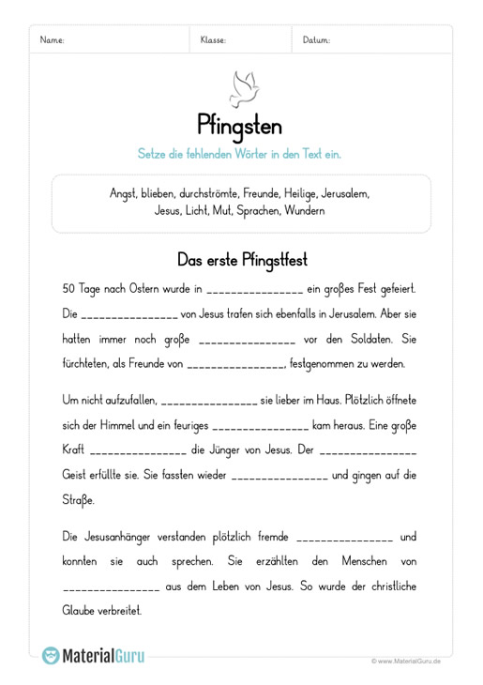

Bastelanleitung für eine Taube als Symbol für den heiligen Geist

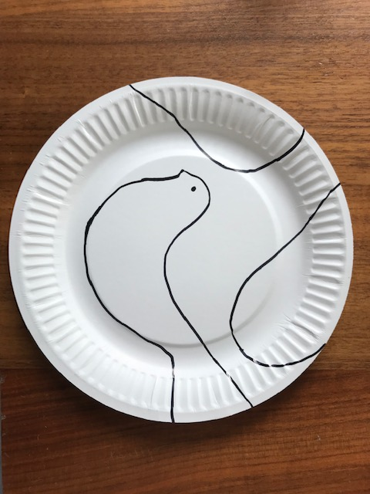

Dieser Vorschlag für einen Kinderwortgottesdienst wurde vom Kinderliturgie-Team der Pfarre Strebersdorf erstellt.

Wir laden alle Interessierten innerhalb oder außerhalb unserer Pfarre ein, ihn zu nutzen.

Wollen Sie mehr über das Kinderliturgieteam-Team wissen?
Sind Sie an einer Mitarbeit bei uns interessiert?

Jede/r ist herzlich eingeladen zum Mitmachen!
Wir suchen immer Jugendliche und Erwachsene, die uns im Pfarrhof musikalisch oder kreativ unterstützen möchten.

Für mehr Information besuchen Sie uns bitte auf der
Homepage der Pfarre Strebersdorf unter

https://www.pfarre-strebersdorf.at/gruppierungen/kinderliturgieteam/

oder nehmen Sie direkt Kontakt mit uns auf

Pastoralassistent Franz Stastny office@pfarre-strebersdorf.at

+43 (1) 292 13 48
www.pfarre-strebersdorf.at
facebook.com/PfarreStrebersdorf
@pfarrestrebersdorf

Quelle:
“Netzwerk Gottesdienst", www.netzwerk-gottesdienst.at

